Guide de PEC des Ordre de Recette dans le système GIR version 1.4

Le présent guide défile le processus de gestion des ordres de recettes depuis leur constatation jusqu'à leur imputation budgétaire après recouvrement.
La gestion des ordres de recette s’effectue au niveau du système GiR en trois étapes :
1 : la prise en charge du bordereau d’émission des ordres de recette par uniquement le comptable assignataire ;
2 : l’encaissement des ordres de recette ;
3 :La gestion automatique des contraintes extérieures avec suivi des affectations ou désaffectation des ordres de recette auprès des comptables chargés de leur recouvrement.

La version présentée dans ce guide décrit le traitement unitaire des actes engendrés par chaque processus des gestions des ordres de recette, notamment la saisie un à un des ordres de recettes et les diligences de recouvrement forcé par ordre de recette. Notons bien que le traitement de masse des actes de recouvrement sera intégré dans les versions ultérieures

Dans la suite, ce guide présentera en section A, les étapes de prise en charge du bordereau d’émission des ordres de recette avec possibilité de consultation des bordereaux non encore validés. En section B, sont illustrées les étapes de saisie et de validation des ordres de recettes, ainsi que leurs consultations sur écran. En section C, sont illustrées les étapes d’affectation d’un ordre de recette au comptable chargé de recouvrement via la contrainte extérieure. Les diligences de recouvrement forcé seront détaillées en section D

A : PEC Du Bordereau d’Ordre de recette

Chaque saisie des bordereaux des ordres de recette dans le système GIR offre le menu suivant:

1 - Menu de Saisie du Bordereau d’Ordre de recette
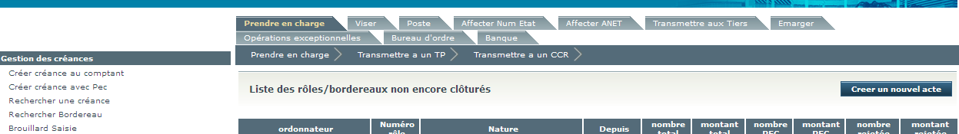
❶
❷
Cliquer sur cette Option

Cette opération s’effectue au maximum en 3 étapes :
  - Saisie des références de la créance ;
  - Saisie du détail de l’imputation de la créance ;
  - Saisie des références du bordereau d’ordre de recette ;

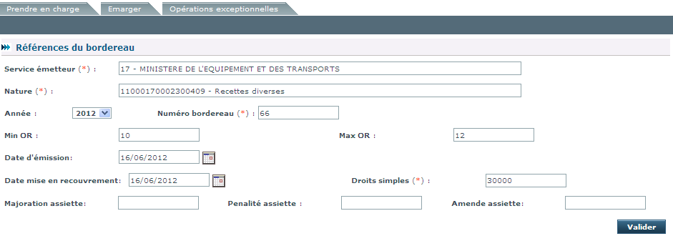







⬥
    - Références de l’ordre de recette
- Au niveau du champ Service émetteur, saisir soit une partie du code ou une partie de l’intitulé de l’ordonnateur (sous-ordonnateur) à rechercher ou taper sur la barre d’espace en vu d’afficher la liste des ordonnateurs. Ensuite, sélectionner le service émetteur concerné à partir de cette liste ;
    - Imputation budgétaire de l’ordre de recette
- L’imputation budgétaire de la créance représente une information clé du système GIR. Elle est servie d’une manière automatique au niveau du champ Paragraphe, lorsque la nature de la créance admet une rubrique budgétaire unique d’imputation.
    - Référence du bordereau de l’ordre de recette
- les informations du bordereau des ordres de recette sont saisies au niveau des champs (du N°5 au N°9) Numéro du bordereau, Date d’émission..et droits simples, Droits simples ,
- la validation du bordereau permet de passer à la phase de saisir les ordres de recettes .

B : la saisie et validation des Ordres de recettes
Cette opération s’effectue au maximum en 2 étapes :
  - Saisie des références de l’ordre de recette ;
  - Saisie des références du débiteur si obligatoire;
  - Prendre en charge du bordereau des ordres de recettes
1-La saisie des Ordres de recettes
A chaque clic sur « option 1 » le système affiche la liste des bordereaux d’émission non encore clôturés, et pour pouvoir commencer la Saisie des ordres de recettes il suffit de cliquer sur l’ordonnateur du bordereau (option2) .
Les écrans suivants décrivent les étapes à suivre pour saisir un ordre de recette ;
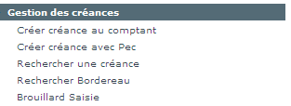
❶
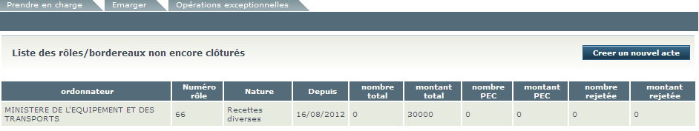
❷
⬥
Affiche le totale des ordres de recette saisie

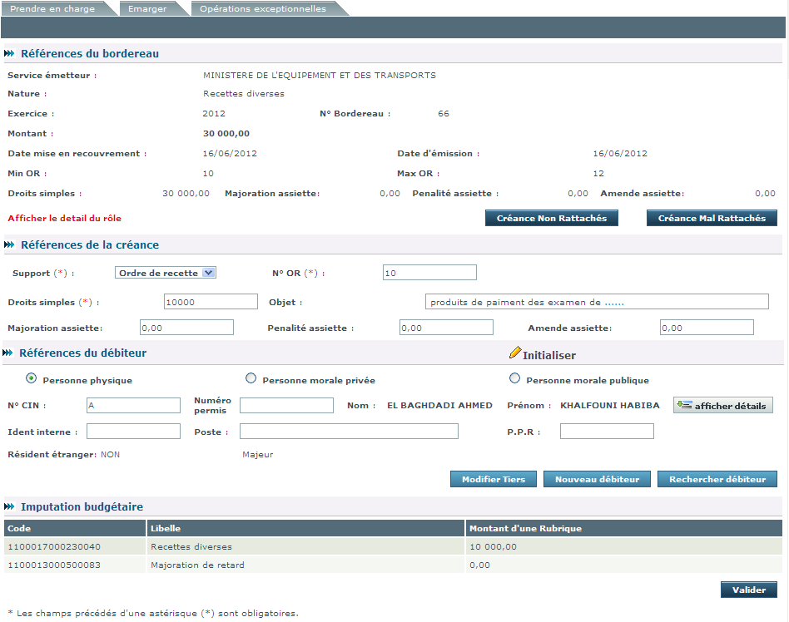
❶
❷
⬥





2.Références du débiteur de la créance
Pour renseigner les références du débiteur de l’ordre de recette, procéder d’abord par la recherche de son existence dans la base de données selon son type et ses identifications propres.
Types du débiteur

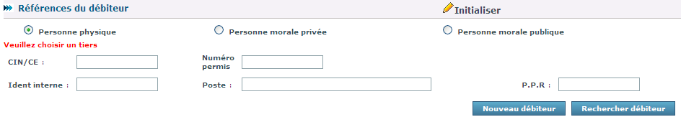

On distingue deux types de débiteurs :
- personne morale (public ou privé), reconnue par les 4 identifications nationales suivantes : numéro CNSS, Identifiant fiscal (IF), numéro et ville du registre de commerce (RC), numéro de la taxe professionnelle (T. Prof.).
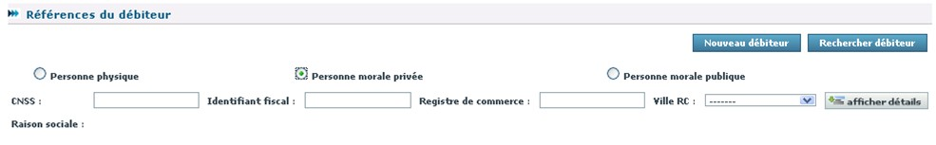
- personne physique, qui est reconnu par le numéro de sa CIN ou le numéro de sa CE (carte étrangère)
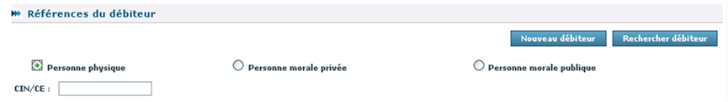
Pour une recherche plus élargie du débiteur, cliquer sur Rechercher débiteur.
Si le débiteur n’existe pas dans la base de données, cliquer sur Nouveau débiteur pour l’ajouter.
Les informations à servir dans le cas d’une personne morale sont :
- le numéro de CNSS
- l’Identifiant fiscal (IF)
- le numéro et la ville du Registre de commerce (RC)
- le Pays
- le numéro de Téléphone et l’adresse E-mail si disponibles
- la Raison sociale
- le numéro de la taxe professionnelle, ex- Patente
- l’Adresse
Les informations à servir dans le cas d’une personne physique sont :
- le numéro de CIN
- le Nom et Prénom
- la mention de Résident à l’étranger si c’est le cas
- le Pays
- le numéro de Téléphone et l’adresse E-mail si disponibles
- l’Identifiant fiscal (IF)
- l’Adresse

Les écrans suivants décrivent les étapes à suivre pour :
- Cas de recherche multicritère d’un débiteur (exemple d’une personne morale) :
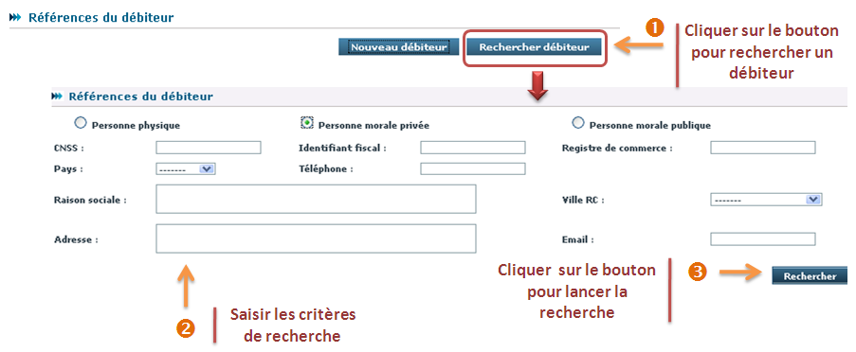

- Cas d’Ajout d’un nouveau débiteur (exemple d’une personne physique) :
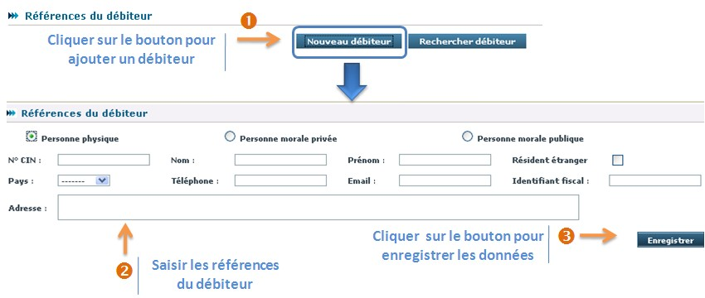

3-recherche et supression des BE des Ordres de recettes
1-convocation
1 Edition brouillar et du recap du BE
2-supression avant cloturation des BE
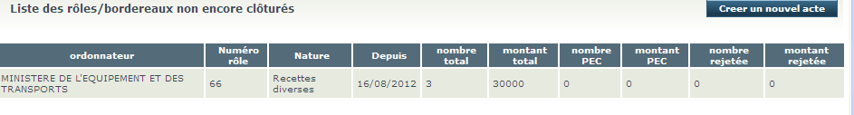

3-Prendre en charge des ordres de recettes

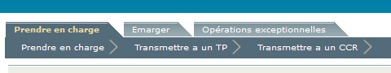
❶

❷
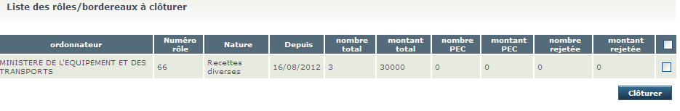
⬥
4-Rejet des ordres de recettes
A :Rejet total

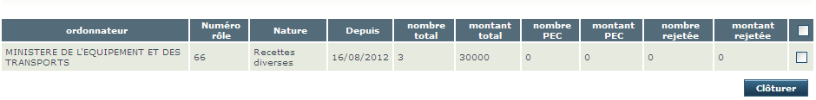
❶
+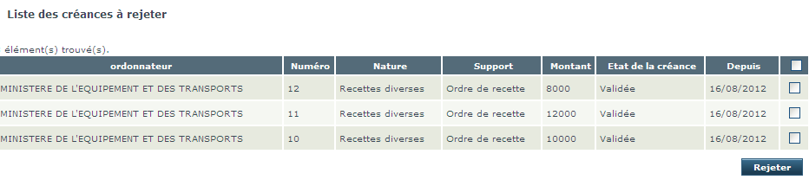
⬥
❷

B :Rejet partiellement
❶
❷

C : Operation d’ Ordres de recettes
1- titre d’annulation

C : Contraints Extérieurs des Ordres de recettes

1 :Recherche de l’OR par débiteur
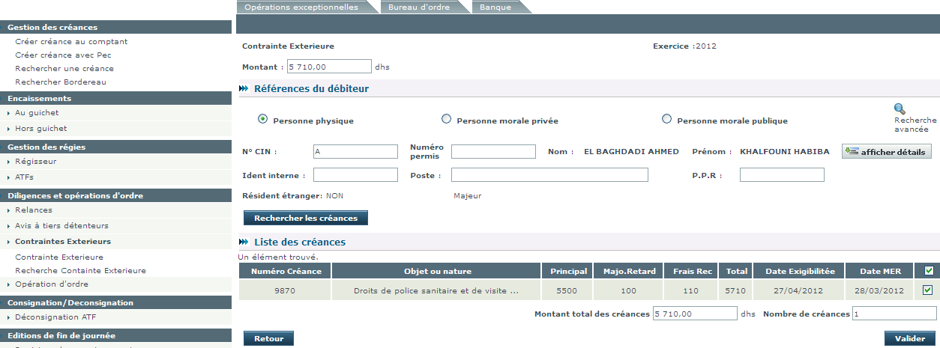
2 : Affectation de l’Odre de recette
1er cas : Visa & rejet de l’or

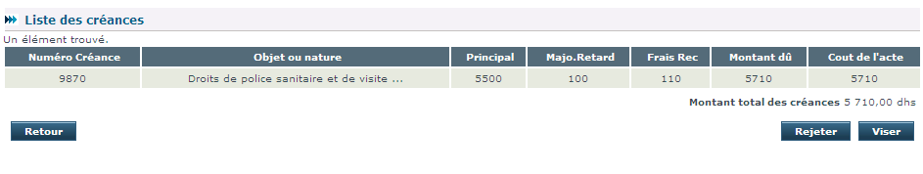
3 :Envoi de l’or à d’autres comptable par Bureau d’ordre
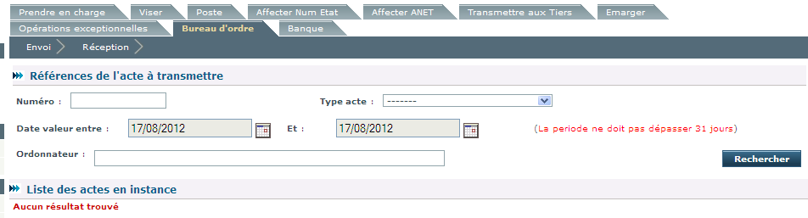

D : Les diligences de recouvrement forcé

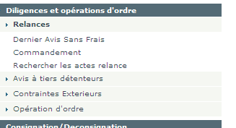

D : Encaissement des ordres de recette

Se basant sur une architecture centralisée avec une base de données unique à l’ensemble des intervenants, le système GIR offre aux comptables encaisseurs la possibilité d’encaisser les ordres de recettes pour leurs propres comptes ; ainsi que pour le compte des collègues.
Les principaux modes de règlement des ordres de recettes sont possibles au niveau de GiR, à savoir : encaissement en numéraire, encaissement par chèque et encaissement par virement bancaire.
GiR dispose d’un moyen rapide et efficace pour informer le débiteur pour non paiement des créances qui lui sont dues dans un délai obligatoire, quelque soient leurs natures ou leurs lieu d’imposition, et ce à partir de l’identifiant national de ce débiteur.
L’opération d’encaissement s’effectue pour une seule créance à la fois :
- Soit à partir de l’écran de saisie de la créance, cas d’un utilisateur jouant à la fois le rôle de guichetier et le rôle de caissier. L’écran suivant décrit la procédure d’encaissement :

- En cas d’encaissement en numéraire, cliquer sur le raccourci Encaisser en numéraire et suivre les étapes décrites en 1.1 ;
- En cas d’encaissement par chèque, cliquer sur le raccourci Encaisser par chèque et suivre les étapes décrites en 1.2.
- Soit à partir du menu d’encaissement. Ce menu présente trois modes de règlement, à savoir : en numéraire, par chèque et par virement.
  - Encaissement en numéraire
L’écran suivant décrit les étapes à suivre pour accéder à l’interface d’encaissement en numéraire :
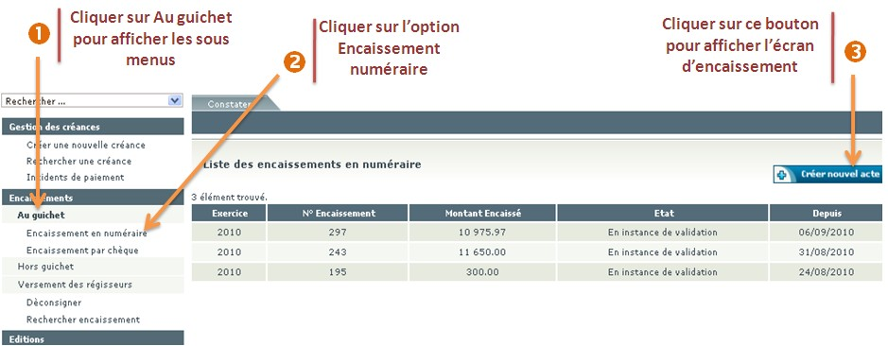
L’opération d’encaissement s’effectue au maximum en quatre phases selon l’organisation mise en place au niveau du comptable encaisseur :
- Recherche de la créance à encaisser à partir des références du débiteur ;
- « Enregistrement + validation » ou « validation » (sans enregistrement) de l’encaissement ;
- Impression de la quittance.
    - Recherche de la créance à encaisser
La recherche de la créance à encaisser est basée sur l’identifiant du débiteur, qui est représenté par :
- le numéro de la CIN, cas d’une personne physique
- le numéro de CNSS ou de l’I.F ou de la R.C ou de la T. Prof., cas d’une personne morale
L’écran ci-dessous décrit les étapes à suivre pour lancer la recherche d’une créance :

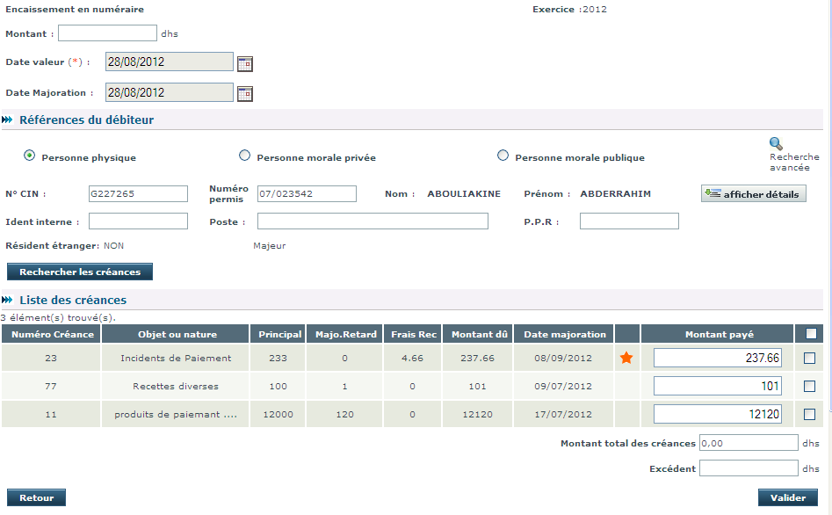
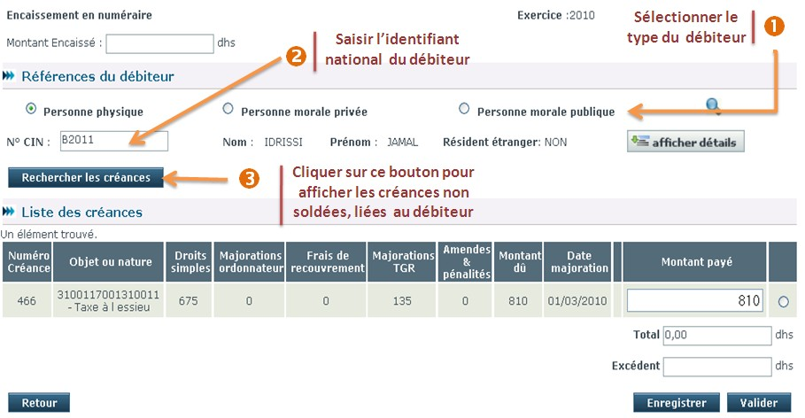

 Le résultat de la recherche concerne toute créance rattachée au débiteur, indépendamment de la nature de la créance ou du lieu d’imposition.
    - Prise en charge des encaissements
      - Validation de l’encaissement
L’opération de validation de l’encaissement s’effectue de deux manières différentes :
- Soit en deux étapes : dans ce cas, cliquer sur le bouton Enregistrer pour enregistrer l’encaissement. Puis, choisir l’option Au guichet - Encaissement en numéraire à partir du menu principal et sélectionner l’encaissement demandée (dont l’état est « En instance de validation »). Enfin, cliquer sur le bouton Valider pour valider l’encaissement.
- Soit en une seule étape : dans ce cas, cliquer sur le bouton Valider pour valider l’encaissement.
L’écran suivant décrit les étapes d’encaissement :
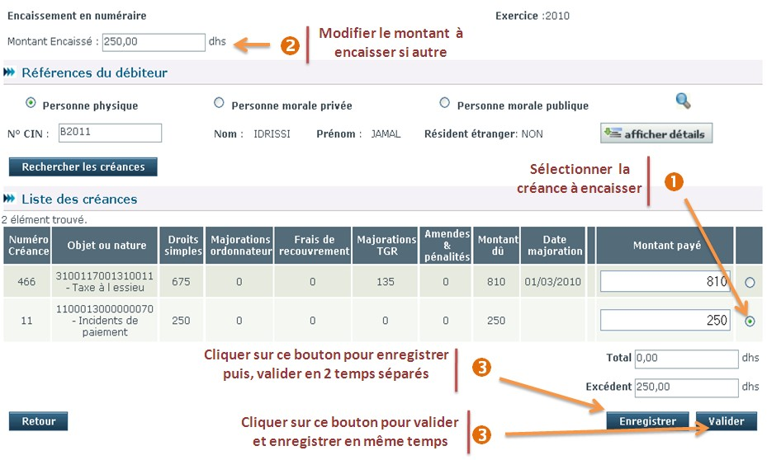
En cas de validation en deux temps (enregistrer, valider). La validation de l’encaissement enregistrée s’effectue selon les étapes décrites par l’écran suivant :
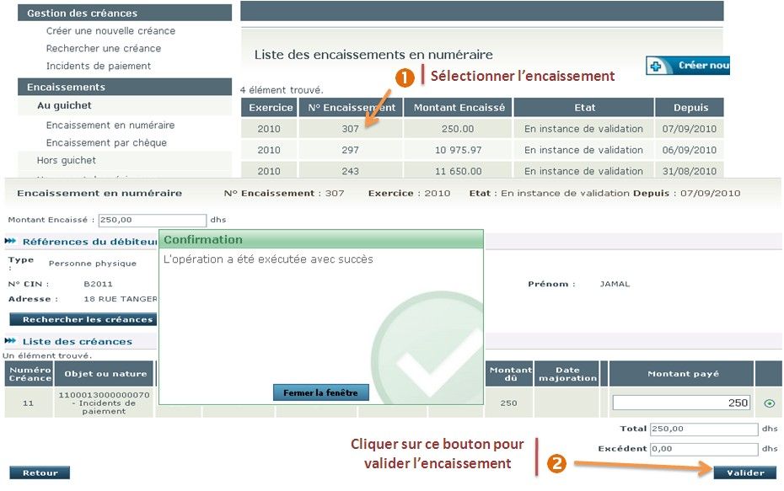
Après validation de l’encaissement, un écran s’affiche vous confirmant l’exécution de l’opération. Fermer la fenêtre pour imprimer la quittance si nécessaire.

      - Impression de la quittance
La quittance générée par le système GiR est visualisée sous format PDF avant son impression comme les montrent les écrans suivants :
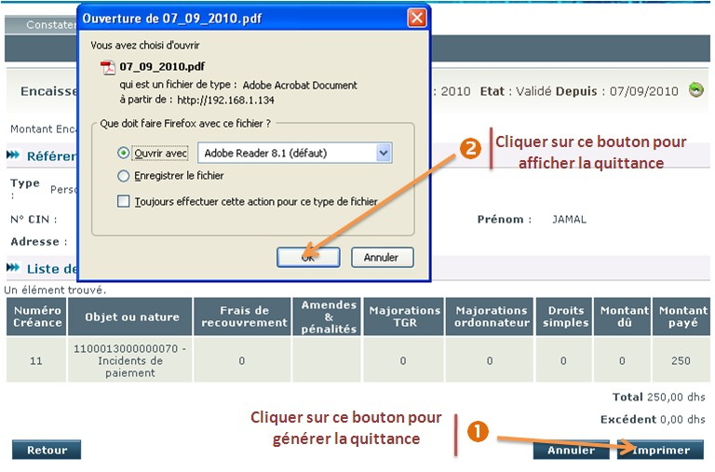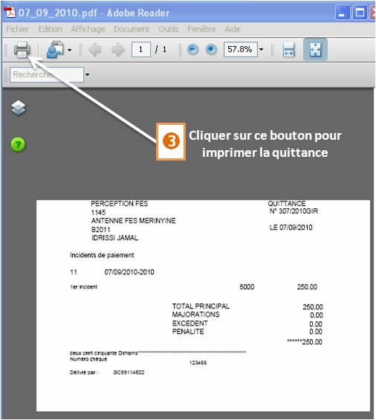
  - Encaissement par chèque
Pour accéder à l’interface d’encaissement par chèque, choisir l’option Au guichet – Encaissement par chèque à partir du menu principal et cliquer sur Créer nouvel acte pour afficher l’écran d’encaissement.
L’opération d’encaissement par chèque diffère de l’encaissement en numéraire par la nécessité de prise en charge des références de règlement, qui sont relatives au chèque. La procédure d’encaissement par chèque est décrite sur l’écran suivant :
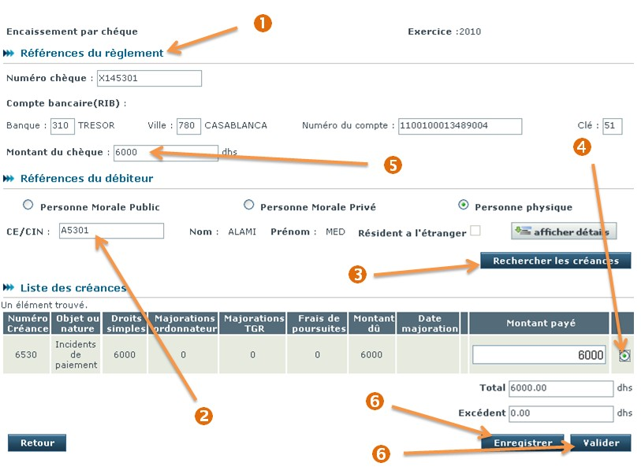
- Saisir les références du chèque, à savoir :
- le Numéro du chèque ;
- le RIB à 24 chiffres, représentés par les codes de la Banque (3 chiffres) et de la Ville (3 chiffres), le Numéro du compte (16 chiffres) et la Clé (2 chiffres).
- Saisir les Références du débiteur ;
- Cliquer su le bouton Rechercher les créances pour afficher les créances non soldées, rattachées au débiteur ;
- Sélectionner la créance à encaisser ;
- Saisir le Montant du chèque ;
- Procéder par enregistrer puis, valider ou valider directement comme est expliqué en 4.1.2.1.
L’impression de la déclaration de versement se fait de la même manière que 4.1.2.2.
  - Encaissement par virement
De la même manière que l’encaissement par chèque, l’encaissement par virement nécessite la prise en charge des références du règlement (RIB du débiteur).
L’accès à ce mode d’encaissement s’effectue par choisir l’option Hors guichet – Encaissement par virement à partir du menu principal puis, cliquer sur Créer nouvel acte pour afficher l’écran d’encaissement.
Les étapes d’encaissement par virement sont les mêmes décrites en 4.2.

